**ФЭМП (элементарная математика)**

1. **Игровое упражнение «Числовая линейка».**

Нарисуйте в тетради изображение числовой линейки (рис. 1).

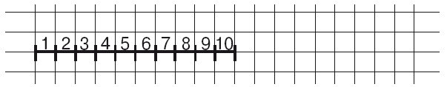*Рис. 1*

Объясните ребёнку: «Все числа живут на числовой прямой. У каждого числа свое место. Рассмотри линейку и назовите числа на ней. Какое число идет после числа три? Какое число стоит перед числом пять? Какое число стоит между числами семь и девять?

Нарисуйте ещё один рисунок (рис. 2) и поясните: «Мальчик шел к своему другу и считал шаги. Каждая клетка на числовой линейке обозначает один шаг. Сначала он сделал три шага, а потом еще два шага. (Обведите двумя дугами сверху соответствующее количество клеток.) Составьте задачу про мальчика».

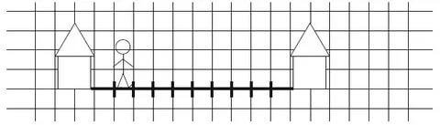

*Рис. 2*

Определите структуру задачи (условие, вопрос). Затем пусть ребёнок выложит решение с помощью цифр и арифметических знаков.

1. **Игровое упражнение «Живая неделя».**

Вспомните с детьми дни недели.

Можно прочитать стихотворение.

Жаль, всего семь дней в неделе —  
Дел навалом y Емели:  
В **понедельник** на печи  
Протирает кирпичи.  
Не скучает и во **вторник** —  
Он плетет слону намордник.  
Языком молотит в **среду**  
И баклуши бьет соседу.  
После дождичка в **четверг**  
Он пускает фейерверк.  
**Пятница** — тяжелый день:  
Тень наводит на плетень.  
И суббота не **суббота**:  
У него на мух охота.  
Но седьмой настанет день —  
Сдвинет шапку набекрень.  
Потому что **воскресенье** —  
Это праздник и веселье:  
И, улегшись на печи,  
Ест Емеля калачи!  
В общем, трудно жить Емеле.  
Было б восемь дней в неделе —  
Вот тогда бы он успел  
Сделать много важных дел!  
 *А. Усачев*

1. **Игровое упражнение «Составим задачу».**

Нарисуйте в тетради 3 ромашки и 5 васильков.

Предложите ребёнку составить задачу на сложение и вычитание.

Например: «В вазе стояли три ромашки и пять васильков. Сколько всего цветов стояло в вазе?».

Определите структуру задачи (условие, вопрос). Затем пусть ребёнок нарисует модель решения задачи, выложит решение с помощью цифр и арифметических знаков.

**Развитие речи**

1. Пересказ сказки «Лиса и козел».

Прочитайте сказку «Лиса и козёл».

**Лиса и козел**

Бежала Лиса по дороге, на ворон зазевалась и упала в колодец. Воды в колодце немного, утонуть-то — не утонешь, а выскочить — не выскочишь. Сидит Лиса, горюет. Что тут делать? Вот идет по той же дороге Козел, головой помахивает, бородой потряхивает, по сторонам поглядывает. От нечего делать заглянул Козел в колодец. Увидел там Лису и спрашивает:

— Здорово, Лисонька. Что ты тут делаешь?

— Да вот отдыхаю. Наверху-то жарко, а тут и прохладно, и водицы холодненькой сколько хочешь.

А Козлу давно пить хочется.

— Да хороша ли вода-то?

— Вода-то хороша, — отвечает Лиса. — Да ты прыгай сюда, вот и попробуешь. Места нам и двоим хватит.

Козел сдуру и прыгнул. Воду замутил, чуть Лису не задавил. Рассердилась Лиса, бранится:

— Ишь, бородатый, и прыгнуть не сумел, всю забрызгал.

Вскочила Лиса Козлу на спину, со спины на рога, да и вон из колодца! Только Козел ее и видел.

Сидит Козел в колодце. До вечера просидел, не знает, как выбраться.

Хватился хозяин Козла, пошел искать. Искал, искал, насилу нашел. Веревку принес и Козла из колодца вытащил.

Разберите непонятные для ребёнка слова.

Затем зачитайте диалоги Лисы и Козла и предложите ребёнку повторить их.

Сообщите ребёнку, что вы будете пересказывать сказку «в лицах».

Выберете между собой героя. Например: взрослый проговаривает текст от лица Козла, а текст от лица Лисы проговаривает ребенок.